Disegno di legge sugli incentivi alle imprese
L’intervento del consigliere provinciale Michele Nardelli
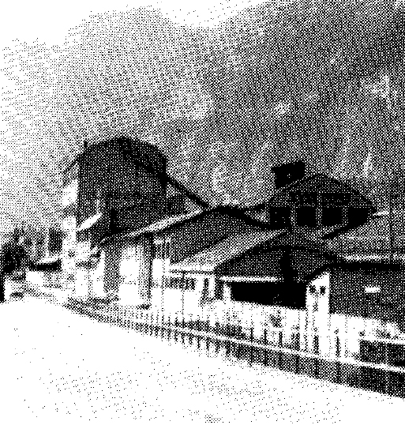
Intervengo in questo dibattito con una certa ritrosia. Non mi piacciono, infatti, i toni che vengono usati, non mi piace la minaccia ostruzionistica che viene usata come una clava a fronte di un dissenso puntuale (che dovremmo considerare normale nella dialettica fra maggioranza e opposizione), ma soprattutto non mi piace la narrazione che viene da alcuni interventi degli esponenti della minoranza, una descrizione del Trentino che ha ben poco a che fare con la realtà.
Non amo il gioco delle parti e credo che il farsi carico rappresenti un valore improntato alla responsabilità, come è avvenuto nella determinazione di un iter straordinario nell’approvazione della manovra finanziaria sul piano nazionale. Anche se mi sarei aspettato che di fronte ad un contesto di tagli così profondi nelle tasche dei contribuenti, la scure si abbattesse non solo sui costi della politica ma anche sulle spese militari ed in particolare su quei 16,5 miliardi di euro (quasi un quarto della manovra) che lo stato italiano si presta a spendere per l’acquisto degli F35.
Ognuno è libero, ovviamente, di usare le chiavi interpretative che vuole, ma affermare – come è stato fatto – che gli incentivi alle imprese avvengono in Trentino a partire da logiche di appartenenza politica è fuori dal mondo. Criticità ce ne sono, certo e non voglio dire alle opposizioni come devono fare il loro mestiere, ma non serve descrivere la realtà facendola apparire peggiore del vero, perché così si fa solo male al Trentino, si coltiva l’antipolitica e il qualunquismo, penso sia persino controproducente.
Tutti gli osservatori, peraltro, riconoscono che questa terra esprime performance migliori di altre regioni e questo è il risultato anche di precise scelte compiute (e talvolta contrastate) che si sono rivelate lungimiranti, come quando si è deciso di investire in cultura, nel sapere, nell’università, scelte strategiche che costituiscono il volano di uno sviluppo fondato sulla qualità.
Credo altresì che sia bene definire ciò su cui si è d’accordo e ciò che ci divide fra maggioranza e opposizione. Questo corrisponde alla domanda: “Oggi siamo nelle condizioni di darci un profilo definito sul piano della politica economica provinciale o semplicemente dobbiamo difendere quel che c’è?”. Nel recente passato ed in particolare nella prima parte di questa legislatura, non abbiamo esitato a difendere il tessuto esistente, lo abbiamo fatto in maniera decisa e ne hanno beneficiato tutti.
Si ribatte: “Ma siamo ancora in piena crisi…” Sì, certo, perché questa ha carattere strutturale non congiunturale ed è riconducibile alla preponderanza della dimensione finanziaria sull’economia reale, aspetto sul quale non si sono messe in campo, né in Italia né sul piano internazionale, efficaci contromisure. Basta guardare quel che sta accadendo in Grecia dove alla crisi (e alla caduta) dei titoli di stato corrisponde la crescita del valore dei titoli derivati (qualcuno li chiama assicurazioni) che scommettono sulla crisi proprio di quei titoli. Il problema diventa oltremodo perverso nel momento in cui le assicurazioni superano di gran lunga quel che si vorrebbe mettere in sicurezza, ovvero l’economia reale.
Il perdurare della crisi richiede interventi generalizzati? Se la crisi è strutturale, prevedibilmente durerà nel tempo. Possiamo allora permetterci di estendere un intervento che aveva carattere emergenziale, fino a renderlo normale? Certamente no, quand’anche le aliquote di incentivo sugli investimenti delle imprese rimangono mediamente ben superiori al 7,5% previsti normalmente.
E questo perché non ne avremmo le risorse, sarebbe un provvedimento di carattere assistenziale nonché profondamente ingiusto, ma soprattutto perché per stare in maniera intelligente nella crisi è necessario puntare sulla qualità.
Giustamente l’assessore Olivi ha ribadito nel suo intervento iniziale che questo DDL non ha le caratteristiche di una nuova manovra anticrisi, bensì di un provvedimento cerniera fra quanto si è fatto fin qui per reggere l’urto della crisi globale e una fase nuova, che ancora non è definita nelle sue linee strategiche, fondata sulla qualità e sul legame con le vocazioni del territorio. Questo provvedimento va dunque considerato un primo passo oltre l’emergenza, verso una strada autonoma, originale, autocentrata sulle risorse locali e sull’unicità di ogni territorio. Per farlo servirà un intervento più organico, un’idea forza.
Per spiegarmi vorrei fare un passo indietro nel tempo. Oggi occorre mettere in campo un intervento di portata analoga a quella che negli anni ’80 prese il nome di “Progettone”. Il Trentino, terra di emigrazione fino a metà degli anni ’70 (nel 1975 emigravano ancora 4500 persone), si trovò ad accettare nel secondo dopoguerra uno sviluppo industriale senza qualità, un’industrializzazione attratta prima dalla presenza delle grandi centrali e successivamente dagli incentivi provenienti dal secondo statuto di autonomia. Ne venne uno sviluppo industriale fragile e privo di rapporto con le vocazioni del territorio.
Un modello che andò in crisi negli anni ’80. E la ragione risiedeva proprio nella natura di interventi industriali estranei al territorio, che avrebbero potuto essere realizzati ogni dove. La risposta a quella crisi fu uno scarto di pensiero: il legame fra lavoro e ambiente.
La situazione occupazione conobbe livelli inediti di crisi e ogni giorno davanti al palazzo della Provincia v’erano lavoratori delle fabbriche in crisi che presidiavano il loro futuro. Si arrivò alla grande manifestazione del 19 gennaio 1983, forse la più grande che il Trentino abbia conosciuto: alla marcia per il lavoro, in un giorno non lavorativo, parteciparono oltre 20.000 persone.
Potremmo indicare in quell’evento l’inizio di un progetto che prima prese la forma di una delibera (la 4094 del 23 maggio 1986) e poi della legge 32/90 con la quale si istituiva il servizio ripristino e valorizzazione ambientale. Fu la svolta ed il bilancio fu la creazione di 1500 posti di lavoro stabili e di altri 800 posti di lavoro ogni anno.
Quale potrebbe essere oggi una proposta di analogo impatto e portata? Si è molto parlato in questi ultimi tempi di Green economy, terreno di confronto interessante declinabile in un progetto fondato sulle vocazioni del territorio.
Credo debba essere questa la prima vera condizionalità alla quale legare la politica degli incentivi alle imprese. Come si dice nel DDL Olivi un provvedimento che indichi “maggiore selettività per sostenere obiettivi strategici”.
Tanto per essere chiari, penso ad un vero e proprio piano sull’economia territoriale, declinata sulle vocazioni di ogni valle del Trentino, attraverso un percorso condiviso (perché l’innovazione fa breccia solo se non è calata dall’alto) dove si attivino gli attori locali. Perché la seconda condizionalità è quella di fare rete sul territorio (contratti di rete, si dice nella proposta di legge), peraltro già contenuta nella legge sulle “filiere corte” che ancora dev’essere implementata. Proprio il lavoro di filiera rappresenta la terza condizionalità. Si richiede altresì di mettere in campo la fantasia, non a caso abbiamo parlato di imprese culturali dove la conoscenza e l’aggiornamento permanente rappresentano la vera scommessa sul futuro (quarta condizionalità). Fare rete significa fare sistema ed è quel che si chiede ai processi di internazionalizzazione nella capacità (fino ad oggi del tutto assente) di mettersi in relazione con la cooperazione internazionale nella quale la comunità trentina è protagonista. E’ questa la quinta condizionalità, sulla quale ho presentato uno specifico ordine del giorno. Infine, ultima condizionalità su cui legare gli incentivi, è la valorizzazione delle risorse umane ed in particolare il ruolo delle donne nel lavoro d’impresa, tema sul quale come gruppo abbiamo presentato un apposito DDL poi assunto nel testo unificato. Così come sul piano del coinvolgimento dei lavoratori nella direzione d’impresa, aspetto sul quale il Trentino ha fatto scuola se pensiamo al fatto che la cooperazione rappresenta la prima azienda di questa terra.
Condizionalità, non contributi a tappeto. Questa è l’aspetto discriminante. E la proposta che stiamo esaminando rappresenta un primo passo proprio in questa direzione: un contributo ad una nuova fase dell’autonomia.
Trento, 19 luglio 2011

